* 1. "О закупках товаров, работ, услуг отдельными видами юридических лиц".

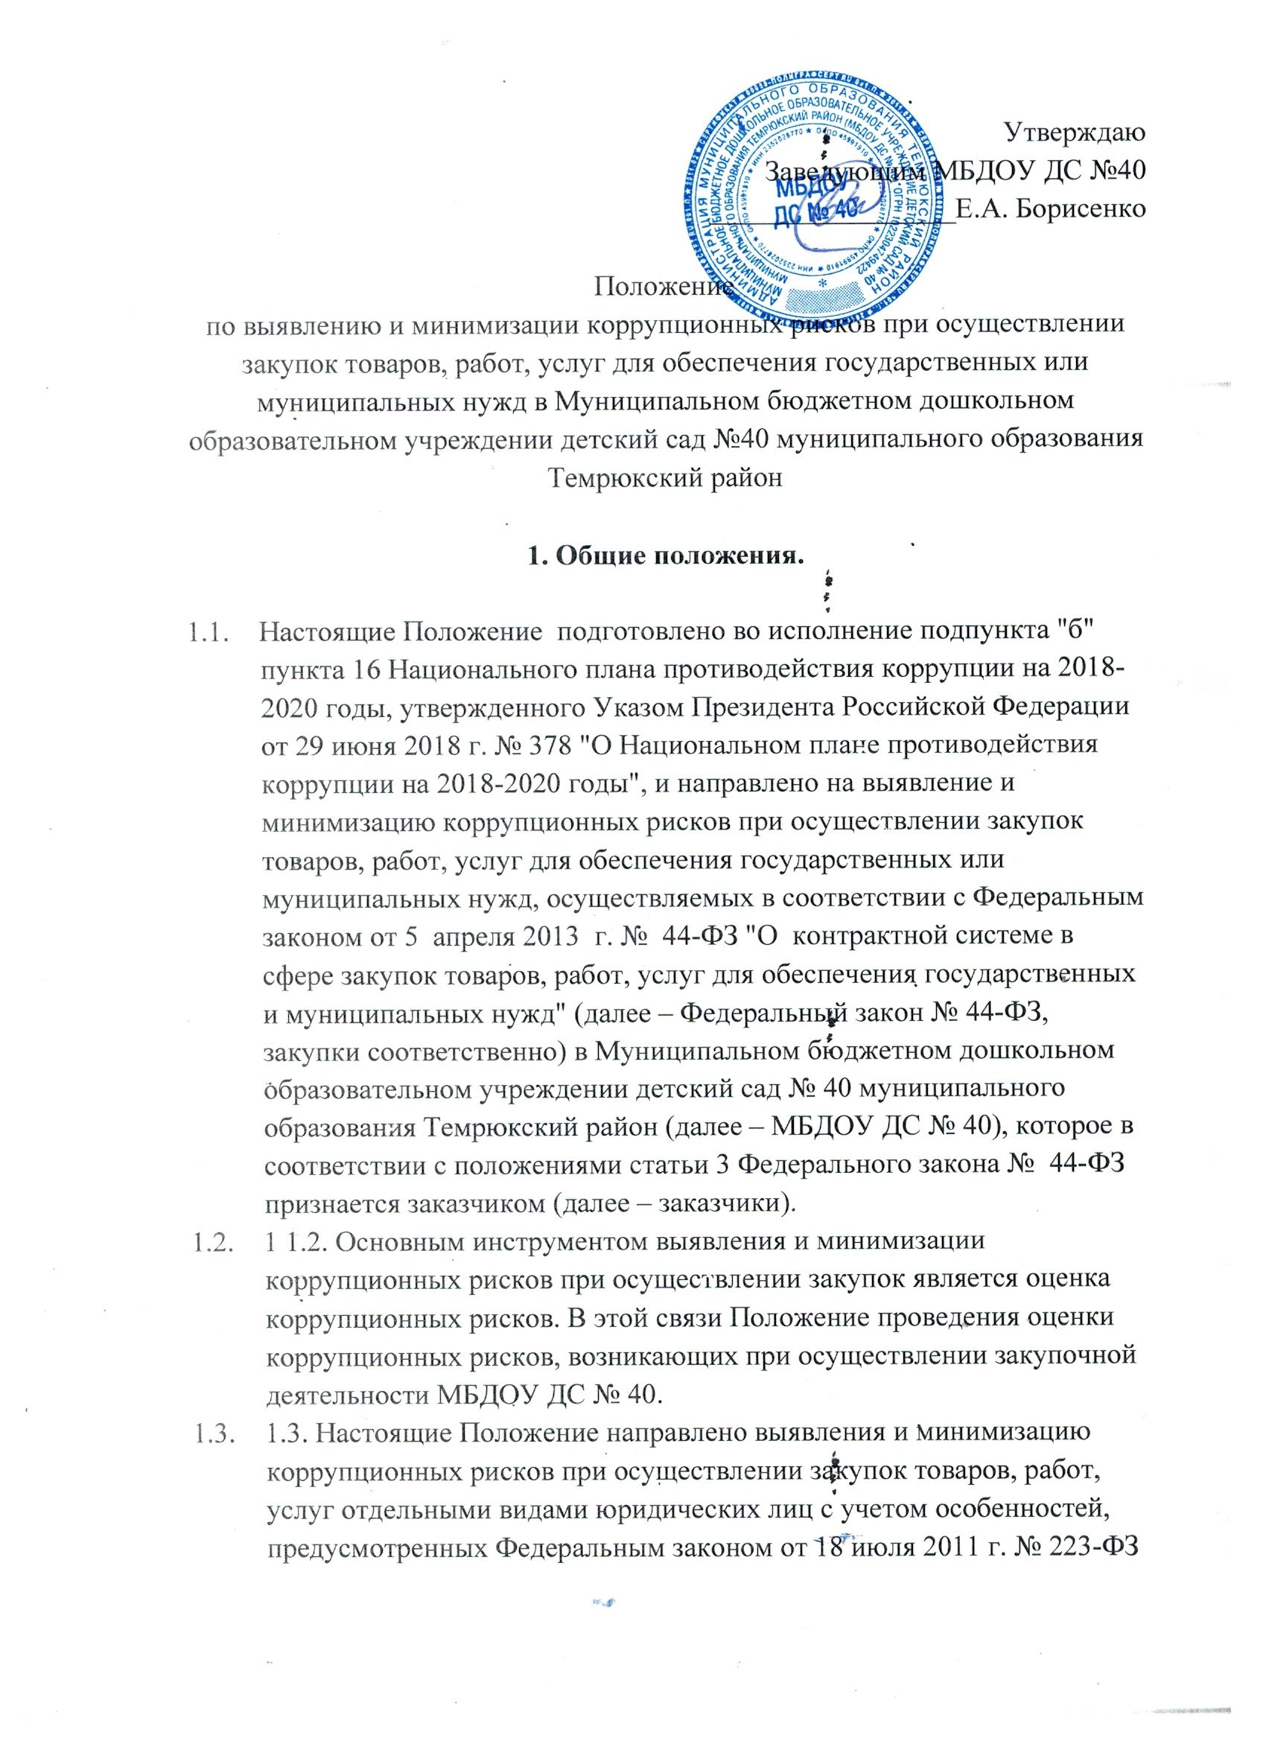

1.4. Оценка коррупционных рисков позволяет провести анализ проводимых в МБДОУ ДС № 40 в соответствии с Федеральным законом № 44-ФЗ

1.5.Настоящее Положение скоординирует единый подход по:

- выявлению коррупционных рисков, возникающих на разных этапах закупочной деятельности;

- разработке реестра (карты) коррупционных рисков, возникающих при осуществлении закупок (далее – реестр коррупционных рисков), и мер по их минимизации;

- формированию индикаторов коррупции при осуществлении закупок.

1.6. Применительно к Положению используются следующие понятия:

- **коррупционный риск** – возможность совершения служащим (работником) коррупционного правонарушения;

- **коррупционное правонарушение** – действие (бездействие) за совершение которого служащие (работники) в соответствии с законодательством Российской Федерации в области противодействия коррупции несут уголовную, административную, гражданско-правовую и дисциплинарную ответственность;

- **оценка коррупционных рисков** – общий процесс идентификации, анализа и ранжирования коррупционных рисков (выявления коррупционных рисков), а также разработки мер по минимизации выявленных коррупционных рисков;

- **коррупционная схема** – способ (совокупность способов) совершения коррупционного правонарушения;

- **идентификация коррупционного риска** – процесс определения для отдельной процедуры потенциально возможных коррупционных схем при закупках в МБДОУ ДС № 40;

- **анализ коррупционного риска** – процесс понимания природы коррупционного риска и возможностей для его реализации;

**- индикатор коррупции** – сведения, указывающие на возможность совершения коррупционного правонарушения, а также на реализацию коррупционной схемы;

- **ранжирование коррупционных рисков** – процесс определения значимости выявленных коррупционных рисков в МБДОУ ДС № 40.

**2. Оценка коррупционных рисков при осуществлении закупок.**

**Задачи и принципы**

2.1. Оценка коррупционных рисков при осуществлении закупок (далее также – оценка коррупционных рисков) является основой для выстраивания системы профилактики коррупционных правонарушений в МБДОУ ДС № 40 в указанной сфере и позволяет решить задачи по обеспечению: - системы управления коррупционными рисками, присущими закупочной деятельности; - соответствия реализуемых мер по профилактике коррупции реальным или возможным способам совершения коррупционных правонарушений, тем самым увеличивая действенность таких мер, повышая эффективность использования финансовых, кадровых, временных и иных ресурсов.

2.2. Оценка коррупционных рисков проводится с учетом следующих основных принципов:

*- законность*: оценка коррупционных рисков не должна противоречить нормативным правовым и иным актам Российской Федерации;

- полнота: коррупционные риски могут возникать на каждом этапе осуществления закупки, в этой связи соблюдение данного принципа позволит комплексно рассмотреть закупочный процесс и выявить соответствующие коррупционные риски;

- *рациональное распределение ресурсов*: оценка коррупционных рисков проводится с учетом фактических возможностей МБДОУ ДС № 40, в том числе с учетом кадровой, финансовой, временной и иной обеспеченности;

- *взаимосвязь* результатов оценки коррупционных рисков с проводимыми мероприятиями по профилактике коррупционных правонарушений;

- *своевременность и регулярность*: оценка коррупционных рисков проводится на системной основе; результаты оценки коррупционных рисков должны быть актуальными и соответствовать существующим обстоятельствам как внутренним (например, МБДОУ ДС № 40), так и внешним (например, учет изменения законодательства Российской Федерации о закупочной деятельности). В этой связи оценка коррупционных рисков проводится регулярно раз в три года и при существенном изменении применимых обстоятельств (изменение организационно-штатной структуры МБДОУ ДС № 40; перераспределение полномочий между структурными подразделениями органа МБДОУ ДС № 40; выявление новых коррупционных рисков; выявление фактов совершения коррупционных правонарушений; изменение законодательства Российской Федерации о закупочной деятельности и других применимых нормативных правовых и иных актов и т.д.);

- *адекватность*: принимаемые в целях проведения оценки коррупционных рисков, в том числе минимизации выявленных рисков, меры не должны возлагать на служащих (работников) избыточную нагрузку, влекущую нарушение нормального осуществления ими своих служебных (трудовых) обязанностей;

- *презумпция добросовестности*: наличие коррупционных индикаторов на различных этапах осуществления закупки само по себе не свидетельствует о свершившемся или планируемом к свершению коррупционном правонарушении и требует комплексного анализа всех обстоятельств ситуации подразделением по профилактике коррупционных правонарушений;

- *исключение субъектности*: предметом оценки коррупционных рисков является процедура осуществления закупки, реализуемая в МБДОУ ДС № 40, а не личностные качества участвующих в осуществлении закупки служащих (работников);

- *беспристрастность и профессионализм*: оценку коррупционных рисков необходимо поручать не только лицам, которые являются независимыми по отношению к закупочным процедурам, реализуемым в МБДОУ ДС № 40, но и лицам, обладающим необходимыми познаниями в оцениваемой сфере. В этой связи к оценке могут быть привлечены не только служащие (работники) подразделения по профилактике коррупционных правонарушений, но и служащие (работники), непосредственно участвующие в осуществлении закупочных процедур, а также иные лица.

- *конкретность*: результаты оценки коррупционных рисков должны быть понятны и объективны, не допускать двусмысленных формулировок и иных возможностей неоднозначного толкования.

**3. Оценки коррупционных рисков**

3.1. Оценка коррупционных рисков заключается в выявлении условий и обстоятельств (действий, событий), возникающих при осуществлении закупок, позволяющих злоупотреблять должными (служебными) обязанностями в целях получения служащими (работниками) или третьими лицами материальных и нематериальных выгод вопреки законным интересам общества и государства, органа (организации).

3.2. При проведении оценки коррупционных рисков устанавливается и определяется следующее:

- предмет коррупционного правонарушения (за какие возможные действия (бездействие) служащий (работник) может получить противоправную выгоду);

- используемые коррупционные схемы;

- индикаторы коррупции.

3.3. Процедура оценки коррупционных рисков и принятия мер по минимизации выявленных коррупционных рисков состоит из нескольких последовательных этапов:

1) Подготовительный этап;

2) Описание процедуры осуществления закупки в МБДОУ ДС № 40;

3) Идентификация коррупционных рисков;

4) Анализ коррупционных рисков;

5) Разработка мер по минимизации коррупционных рисков;

**Подготовительный этап.**

1. Заведующий МБДОУ ДС № 40 принимается письменное решение (Положение) о проведении оценки коррупционных рисков, в котором отражается следующее:

- персональная ответственность за проведение оценки коррупционных рисков служащего (работника) подразделениям по профилактике коррупционных правонарушений;

- сроки проведения;

- права ответственного служащего (работника)

- формы контроля за проведение оценки;

Для целей оценки коррупционных рисков формируется «Комиссия по оценке коррупционных рисков при осуществлении закупок товаров, работ, услуг для обеспечения государственных или муниципальных нужд в МБДОУ ДС № 40» , в состав которой входят сотрудники всех структурных подразделений МБДОУ ДС № 40.

2. Внутренние и внешние источники информации.

***Внутренние источники информации***:

- штатное расписание МБДОУ ДС № 40;

- положения о структурных подразделениях МБДОУ ДС № 40;

- должностные регламенты (инструкции), служебные (трудовые) обязанности служащих (работников), входящих в Комиссию по оценке коррупционных рисков при осуществлении закупок товаров, работ, услуг для обеспечения государственных или муниципальных нужд в МБДОУ ДС № 40» и участвующих в осуществлении закупки;

- результаты внутреннего или внешнего анализа деятельности МБДОУ ДС № 40, касающиеся закупочной деятельности;

- факты, свидетельствующие о нарушении в МБДОУ ДС № 40 положений законодательства Российской Федерации о закупочной деятельности или иного применимого законодательства Российской Федерации;

- сведения о коррупционных правонарушениях, ранее совершенных служащими (работниками) при осуществлении закупок;

- материалы ранее проведенных проверок соблюдения служащими (работниками) ограничений и запретов, требований о предотвращении или

урегулировании конфликта интересов, исполнения ими обязанностей, установленных в целях противодействия коррупции;

- сведения бухгалтерского баланса (Реестр договоров);

- план закупок;

***Внешние источники информации:***

- результаты независимых исследований, посвященных коррупционным рискам при осуществлении закупок;

- нормативные правовые и иные акты Российской Федерации, в частности, о закупочной деятельности;

- обращения граждан и организаций, содержащие информацию о коррупционных правонарушениях при осуществлении закупок;

- сообщения, в том числе о коррупционных правонарушениях, в средствах массовой информации и в информационно-телекоммуникационной сети "Интернет";

- материалы, представленные ФАС России, Счетной палатой Российской Федерации, Федеральным казначейством, правоохранительными органами, иными государственными органами и органами местного самоуправления и их должностными лицами, включая акты прокурорского реагирования, и др.;

- материалы проведенных органами прокуратуры мероприятий по надзору за соблюдением законодательства Российской Федерации о закупочной деятельности или иного применимого законодательства Российской Федерации;

- обзоры типовых нарушений, совершаемых при осуществлении закупок;

**Процедура осуществления закупки в МБДОУ ДС № 40**

* Формирование потребности товаров, работ и услуг (ТРУ): руководители структурных подразделений информируют контрактного управляющего о потребности ТРУ в устной форме.
* Запрос коммерческих предложений ТРУ: Контрактный управляющий запрашивает коммерческие предложения в организации (не менее пяти коммерческих предложений). мониторинг рынка: контрактный управляющий созывает Комиссию по оценке коррупционных рисков при осуществлении закупок товаров, работ, услуг для обеспечения государственных или муниципальных нужд в МБДОУ ДС № 40.
* Комиссионное принятие решения: Комиссия по оценке коррупционных рисков при осуществлении закупок товаров, работ, услуг для обеспечения государственных или муниципальных нужд в МБДОУ ДС № 40 принимает решение путем прямого голосования, результаты которого фиксируются в Акте оценки коррупционных рисков при осуществлении закупок товаров, работ, услуг для обеспечения государственных или муниципальных нужд.
* Заключение договора: контрактный управляющий заключает договор с комиссионно выбранной организацией.
* Исполнение договора: исполнение договора. Прием ТРУ приемочной комиссией.

Запрос коммерческих предложений

Комиссионное принятие решения

Мониторинг рынка ТРУ

Заключение договора

**Идентификация коррупционных рисков**

Идентификацию коррупционных рисков проводится на основании распорядительного Акта (Приказа заведующего МБДОУ ДС № 40).

Для целей выявления коррупционных рисков, возникающих при осуществлении закупок, в МБДОУ ДС № 40 используется метод анкетирования, среди которых можно выделить следующие: - анкетирование; - экспертное обсуждение; - иные методы. Выбор конкретного метода рекомендуется обосновывать фактическими обстоятельствами, сложившимися в органе (организации). Метод анкетирования отличается опосредованным характером между анкетером (лицо проводящее исследование) и респондентом (анкетируемый). Опрос бывает очным и заочным, анонимным и персонифицированным, а вопросы, в зависимости от способа их формулирования, бывают прямыми и косвенными.

Если требуется получить откровенный ответ на вопросы относительно личной оценки событий или личностей, выразить критическое отношение к ним, вводят косвенный вопрос, маскирующий критическую составную информации. С этой целью используется какая-либо воображаемая ситуация, на которую респондент должен дать свой вариант ответа. Основные вопросы направлены на получение подробной информации от каждого респондента. Если необходимо получить сведения от части респондентов, используют вопросы-фильтры. Они представляют собой «анкету в анкете».

**Анализ коррупционных рисков**

По результатам идентификации коррупционных рисков проводится описание коррупционного правонарушения с точки зрения ее возможных участников и тех действий (бездействия), которые они могут предпринять для извлечения неправомерной выгоды.

Риски, анализируемые в МБДОУ ДС № 40:

- отказ от проведения мониторинга цен на товары и услуги;

- предоставление заведомо ложных сведений о проведении мониторинга цен на товары и услуги;

- размещение заказов ответственным лицом на поставку товаров и оказание услуг из ограниченного числа поставщиков именно в той организации, руководителем отдела продаж  которой является его родственник.

**Разработка мер по минимизации коррупционных рисков.**

1. Разъяснение ответственным лицам, а именно контрактному управляющему и членам Комиссии по оценке коррупционных рисков при осуществлении закупок товаров, работ, услуг для обеспечения государственных или муниципальных нужд в МБДОУ ДС № 40 мер ответственности за совершение коррупционных правонарушений.

2. Обсуждение на заседаниях Комиссии по оценке коррупционных рисков при осуществлении закупок товаров, работ, услуг для обеспечения государственных или муниципальных нужд в МБДОУ ДС № 40 эффективности и достаточно мер ведомственного контроля за реализацией полномочий в сферах деятельности с повышенными рисками.

3.Назначение должностного лица